第二十届全国中学生物理竞赛复赛试卷
2003年9月20日

题号 | 一 | 二 | 三 | 四 | 五 | 六 | 七 | 总计
得分
复核人

全卷共七题，总分为140分。

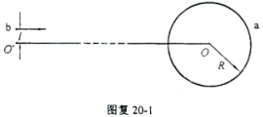
一、（15分）图中a为一固定放置的半径为R的均匀带电球体，O为其球心．己知取无限远处的电势为零时，球表面处的电势为U=1000 V．在离球心O很远的O′点附近有一质子b，它以 E_{k}＝2000 eV 的动能沿与O′O平行的方向射向a．以l表示b与O′O线之间的垂直距离，要使质子b能够与带电球体a的表面相碰，试求l的最大值．把质子换成电子，再求l的最大值．

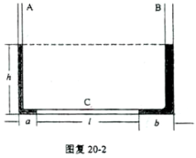
二、（15分）U形管的两支管 A、B和水平管C都是由内径均匀的细玻璃管做成的，它们的内径与管长相比都可忽略不计．己知三部分的截面积分别为 cm²，cm²，cm²，在 C管中有一段空气柱，两侧被水银封闭．当温度为℃时，空气柱长为＝30 cm（如图所示），C中气柱两侧的水银柱长分别为 ＝2.0cm，＝3.0cm，A、B两支管都很长，其中的水银柱高均为＝12 cm．大气压强保持为 ＝76 cmHg不变．不考虑温度变化时管和水银的热膨胀．试求气柱中空气温度缓慢升高到 ＝97℃时空气的体积．

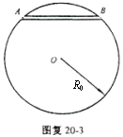
三、（20分）有人提出了一种不用火箭发射人造地球卫星的设想．其设想如下：沿地球的一条弦挖一通道，如图所示．在通道的两个出口处和，分别将质量为的物体和质量为的待发射卫星同时自由释放，只要比足够大，碰撞后，质量为的物体，即待发射的卫星就会从通道口冲出通道；设待发卫星上有一种装置，在待发卫星刚离开出口时，立即把待发卫星的速度方向变为沿该处地球切线的方向，但不改变速度的大小．这样待发卫星便有可能绕地心运动，成为一个人造卫星．若人造卫星正好沿地球表面绕地心做圆周运动，则地心到该通道的距离为多少？己知＝20，地球半径＝6400 km．假定地球是质量均匀分布的球体，通道是光滑的，两物体间的碰撞是弹性的．

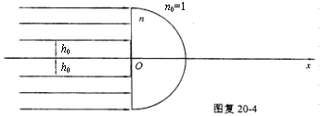
四、(20分)如图所示，一半径为、折射率为的玻璃半球，放在空气中，平表面中央半径为的区域被涂黑．一平行光束垂直入射到此平面上，正好覆盖整个表面．为以球心为原点，与平而垂直的坐标轴．通过计算，求出坐标轴上玻璃半球右边有光线通过的各点（有光线段）和无光线通过的各点（无光线段）的分界点的坐标．

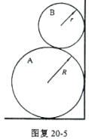
五、(22分)有一半径为的圆柱A，静止在水平地面上，并与竖直墙面相接触．现有另一质量与A相同，半径为的较细圆柱B，用手扶着圆柱A，将B放在A的上面，并使之与墙面相接触，如图所示，然后放手．
己知圆柱A与地面的静摩擦系数为0.20，两圆柱之间的静摩擦系数为0.30．若放手后，两圆柱体能保持图示的平衡，问圆柱B与墙面间的静摩擦系数和圆柱B的半径的值各应满足什么条件？

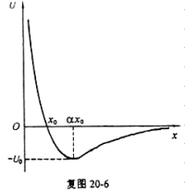
六、(23分)两个点电荷位于轴上，在它们形成的电场中，若取无限远处的电势为零，则在正轴上各点的电势如图中曲线所示，当时，电势：当时，电势；电势为零的点的坐标, 电势为极小值的点的坐标为 （＞2）。试根据图线提供的信息，确定这两个点电荷所带电荷的符号、电量的大小以及它们在轴上的位置．

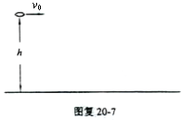
七、(25分)如图所示，将一铁饼状小物块在离地面高为处沿水平方向以初速抛出．己知物块碰地弹起时沿竖直方向的分速度的大小与碰前沿竖直方向的分速度的大小之比为（＜1）．又知沿水平方向物块与地面之间的滑动摩擦系数为（≠0）：每次碰撞过程的时间都非常短，而且都是“饼面”着地．求物块沿水平方向运动的最远距离．

